**ДОГОВОР № _____**

**добровольного пожертвования (целевого взноса)**

г. Кушва «_____»______________ 202___ год

____________________________________________________________________________________,

Ф.И.О.

Именуемый(ая) в дальнейшем «Жертвователь», действующего от своего имени, с одной стороны, и Муниципальное автономное учреждение дополнительного образования Кушвинского муниципального округа «Спортивная школа», именуемое в дальнейшем «Одаряемый», в лице директора Бурич Любовь Александровны, действующего на основании Устава, с другой стороны, заключили настоящий договор (далее – Договор) о нижеследующем.

**1.** **Предмет договора**

1.1 Жертвователь передает безвозмездно Одаряемому в собственность денежные средства в размере___________(___________________________________________________) рублей 00 копеек, НДС не облагается (далее – Пожертвование (целевой взнос)), а Одаряемый обязуется принять Пожертвование и расходовать его строго по назначению.

1.2. Пожертвование (целевой взнос) передается в собственность Одаряемому в целях содействия деятельности в сфере дополнительного образования детей в спортивной сфере.

Пожертвования (целевой взнос) используются и расходуются на цели и задачи, направленные на достижение общественных благ:

- расходы на организацию и проведение соревнований;

- участие в соревнованиях;

- приобретение спортивного инвентаря и экипировки;

- канцелярия;

- хоз. товары.

______________________________________________________________________________________________________________________________________________________________________.

**2. Права и обязанности сторон**

2.1. Жертвователь обязуется передать Пожертвование (целевой взнос) путем перечисления этих денежных средств, на расчетный счет Одаряемого, указанном в настоящем Договоре, разовым платежом, либо частями (по усмотрению Жертвователя). Денежные средства считаются переданными, а Договор исполненным Жертвователем с момента зачисления указанных в пункте 1.1. денежных средств на расчетный счет Одаряемого.

2.2. Одаряемый вправе в любое время до перечисления Пожертвования (целевого взноса) от него отказаться. Отказ Одаряемого от Пожертвования (целевого взноса) должен быть совершен в письменной форме. В таком случае настоящий Договор считается расторгнутым с момента получения Жертвователем письменного отказа.

2.3. Одаряемый обязан направить Пожертвование (целевой взнос) исключительно в целях, указанных в п. 1.2. настоящего Договора.

2.4. Одаряемый обязан вести обособленный учет всех операций по использованию Пожертвования.

2.5. Одаряемый обязан предоставить Жертвователю письменный отчет об использовании Пожертвования (целевого взноса), а также давать Жертвователю возможность знакомиться с финансовой, бухгалтерской и иной документацией.

2.6. Если использование Пожертвования (целевого взноса) в соответствии с целями, указанными в п. 1.2 настоящего Договора, становится невозможным вследствие изменившихся обстоятельств, то Одаряемый вправе использовать Пожертвование (целевой взнос) в иных целях с письменного согласия Жертвователя.

**3. Порядок использования пожертвования. Контроль и отчетность. Ответственность Одаряемого**

3.1. Порядок использования пожертвования. Контроль и отчетность:

3.1.1 Пожертвование передается Одаряемому для использования в целях, указанных в настоящем Договоре.

3.1.2. Одаряемый по письменному заявлению  предоставляет итоговый отчет об использовании пожертвования (целевого взноса) в течение 30 (тридцати) календарных дней с момента запроса об использования пожертвования.

3.1.3. Отчет об использовании пожертвования (целевого взноса) должен быть оставлен по форме, указанной в Приложении № 1 к Договору («Форма отчета об использовании пожертвования»).

3.2. Использование Пожертвования (целевого взноса) или его части не в соответствии с оговоренными в п. 1.2. настоящего договора целями ведет к отмене Договора. В этом случае Одаряемый обязан вернуть Пожертвование (целевой взнос) Жертвователю.

**4. Заключительные положения**

4.1. Настоящий договор вступает в силу с момента его подписания сторонами.

4.2. Все споры, вытекающие из настоящего Договора, будут по возможности разрешаться Сторонами путем переговоров. В случае, если Стороны не придут к соглашению, споры разрешаются в судебном порядке в соответствии с действующим законодательством Российской Федерации.

4.3. Все изменения и дополнения к настоящему Договору должны быть составлены в письменной форме и подписаны уполномоченными представителями сторон.

4.4. Настоящий Договор составлен в двух экземплярах, имеющих равную юридическую силу - по одному для каждой из Сторон.

**5. Реквизиты и подписи сторон**

|  |  |
| --- | --- |
| Жертвователь: ФИО________________________  __________________________________________  Адрес_____________________________________  __________________________________________    Паспорт: серия_________ номер ______________  Кем выдан: ________________________________    __________________________________________    __________________________________________    Когда выдан:_______________________________  ___________________________________________  тел. _______________________________________  ________________ /_________________________/  (подпись) (расшифровка) | Одаряемый:  МАУ ДО КМО «Спортивная школа»  Юридический адрес: 624300, Свердловская обл., Кушва г., Коммуны ул., 17  ИНН 66200073 КПП 668101001  Уральское ГУ Банка России/УФК по Свердловской области,  г. Екатеринбург  БИК 016577551  Номер расчетного счета 40102810645370000054  Номер казначейского счета: 03234643655340006200  Лицевой счет 32915000540  ОКТМО 65534000  ОКАТО 65470000000  Рабочий телефон – 8(34344) 2-61-18  Директор ____________/Бурич Л.А/ м.п. |

**ДОГОВОР № _____**

**добровольного пожертвования (целевого взноса)**

г. Кушва «_____»______________ 202___ год

____________________________________________________________________________________,

Ф.И.О.

Именуемый(ая) в дальнейшем «Жертвователь», действующего от своего имени, с одной стороны, и Муниципальное автономное учреждение дополнительного образования Кушвинского муниципального округа «Спортивная школа», именуемое в дальнейшем «Одаряемый», в лице директора Бурич Любовь Александровны, действующего на основании Устава, с другой стороны, заключили настоящий договор (далее – Договор) о нижеследующем.

**1.** **Предмет договора**

1.1 Жертвователь передает безвозмездно Одаряемому в собственность денежные средства в размере___________(___________________________________________________) рублей 00 копеек, НДС не облагается (далее – Пожертвование (целевой взнос)), а Одаряемый обязуется принять Пожертвование и расходовать его строго по назначению.

1.2. Пожертвование (целевой взнос) передается в собственность Одаряемому в целях содействия деятельности в сфере дополнительного образования детей в спортивной сфере.

Пожертвования (целевой взнос) используются и расходуются на цели и задачи, направленные на достижение общественных благ:

- расходы на организацию и проведение соревнований;

- участие в соревнованиях;

- приобретение спортивного инвентаря и экипировки;

- канцелярия;

- хоз. товары.

______________________________________________________________________________________________________________________________________________________________________.

**2. Права и обязанности сторон**

2.1. Жертвователь обязуется передать Пожертвование (целевой взнос) путем перечисления этих денежных средств, на расчетный счет Одаряемого, указанном в настоящем Договоре, разовым платежом, либо частями (по усмотрению Жертвователя). Денежные средства считаются переданными, а Договор исполненным Жертвователем с момента зачисления указанных в пункте 1.1. денежных средств на расчетный счет Одаряемого.

2.2. Одаряемый вправе в любое время до перечисления Пожертвования (целевого взноса) от него отказаться. Отказ Одаряемого от Пожертвования (целевого взноса) должен быть совершен в письменной форме. В таком случае настоящий Договор считается расторгнутым с момента получения Жертвователем письменного отказа.

2.3. Одаряемый обязан направить Пожертвование (целевой взнос) исключительно в целях, указанных в п. 1.2. настоящего Договора.

2.4. Одаряемый обязан вести обособленный учет всех операций по использованию Пожертвования.

2.5. Одаряемый обязан предоставить Жертвователю письменный отчет об использовании Пожертвования (целевого взноса), а также давать Жертвователю возможность знакомиться с финансовой, бухгалтерской и иной документацией.

2.6. Если использование Пожертвования (целевого взноса) в соответствии с целями, указанными в п. 1.2 настоящего Договора, становится невозможным вследствие изменившихся обстоятельств, то Одаряемый вправе использовать Пожертвование (целевой взнос) в иных целях с письменного согласия Жертвователя.

**3. Порядок использования пожертвования. Контроль и отчетность. Ответственность Одаряемого**

3.1. Порядок использования пожертвования. Контроль и отчетность:

3.1.1 Пожертвование передается Одаряемому для использования в целях, указанных в настоящем Договоре.

3.1.2. Одаряемый по письменному заявлению  предоставляет итоговый отчет об использовании пожертвования (целевого взноса) в течение 30 (тридцати) календарных дней с момента запроса об использования пожертвования.

3.1.3. Отчет об использовании пожертвования (целевого взноса) должен быть оставлен по форме, указанной в Приложении № 1 к Договору («Форма отчета об использовании пожертвования»).

3.2. Использование Пожертвования (целевого взноса) или его части не в соответствии с оговоренными в п. 1.2. настоящего договора целями ведет к отмене Договора. В этом случае Одаряемый обязан вернуть Пожертвование (целевой взнос) Жертвователю.

**4. Заключительные положения**

4.1. Настоящий договор вступает в силу с момента его подписания сторонами.

4.2. Все споры, вытекающие из настоящего Договора, будут по возможности разрешаться Сторонами путем переговоров. В случае, если Стороны не придут к соглашению, споры разрешаются в судебном порядке в соответствии с действующим законодательством Российской Федерации.

4.3. Все изменения и дополнения к настоящему Договору должны быть составлены в письменной форме и подписаны уполномоченными представителями сторон.

4.4. Настоящий Договор составлен в двух экземплярах, имеющих равную юридическую силу - по одному для каждой из Сторон.

**5. Реквизиты и подписи сторон**

|  |  |
| --- | --- |
| Жертвователь: ФИО________________________  __________________________________________  Адрес_____________________________________  __________________________________________    Паспорт: серия_________ номер ______________  Кем выдан: ________________________________    __________________________________________    __________________________________________    Когда выдан:_______________________________  ___________________________________________  тел. _______________________________________  ________________ /_________________________/  (подпись) (расшифровка) | Одаряемый:  МАУ ДО КМО «Спортивная школа»  Юридический адрес: 624300, Свердловская обл., Кушва г., Коммуны ул., 17  ИНН 66200073 КПП 668101001  Уральское ГУ Банка России/УФК по Свердловской области,  г. Екатеринбург  БИК 016577551  Номер расчетного счета 40102810645370000054  Номер казначейского счета: 03234643655340006200  Лицевой счет 32915000540  ОКТМО 65534000  ОКАТО 65470000000  Рабочий телефон – 8(34344) 2-61-18  Директор ____________/Бурич Л.А/ м.п. |

Приложение № 1

к договору пожертвования

ФОРМА ОТЧЕТА

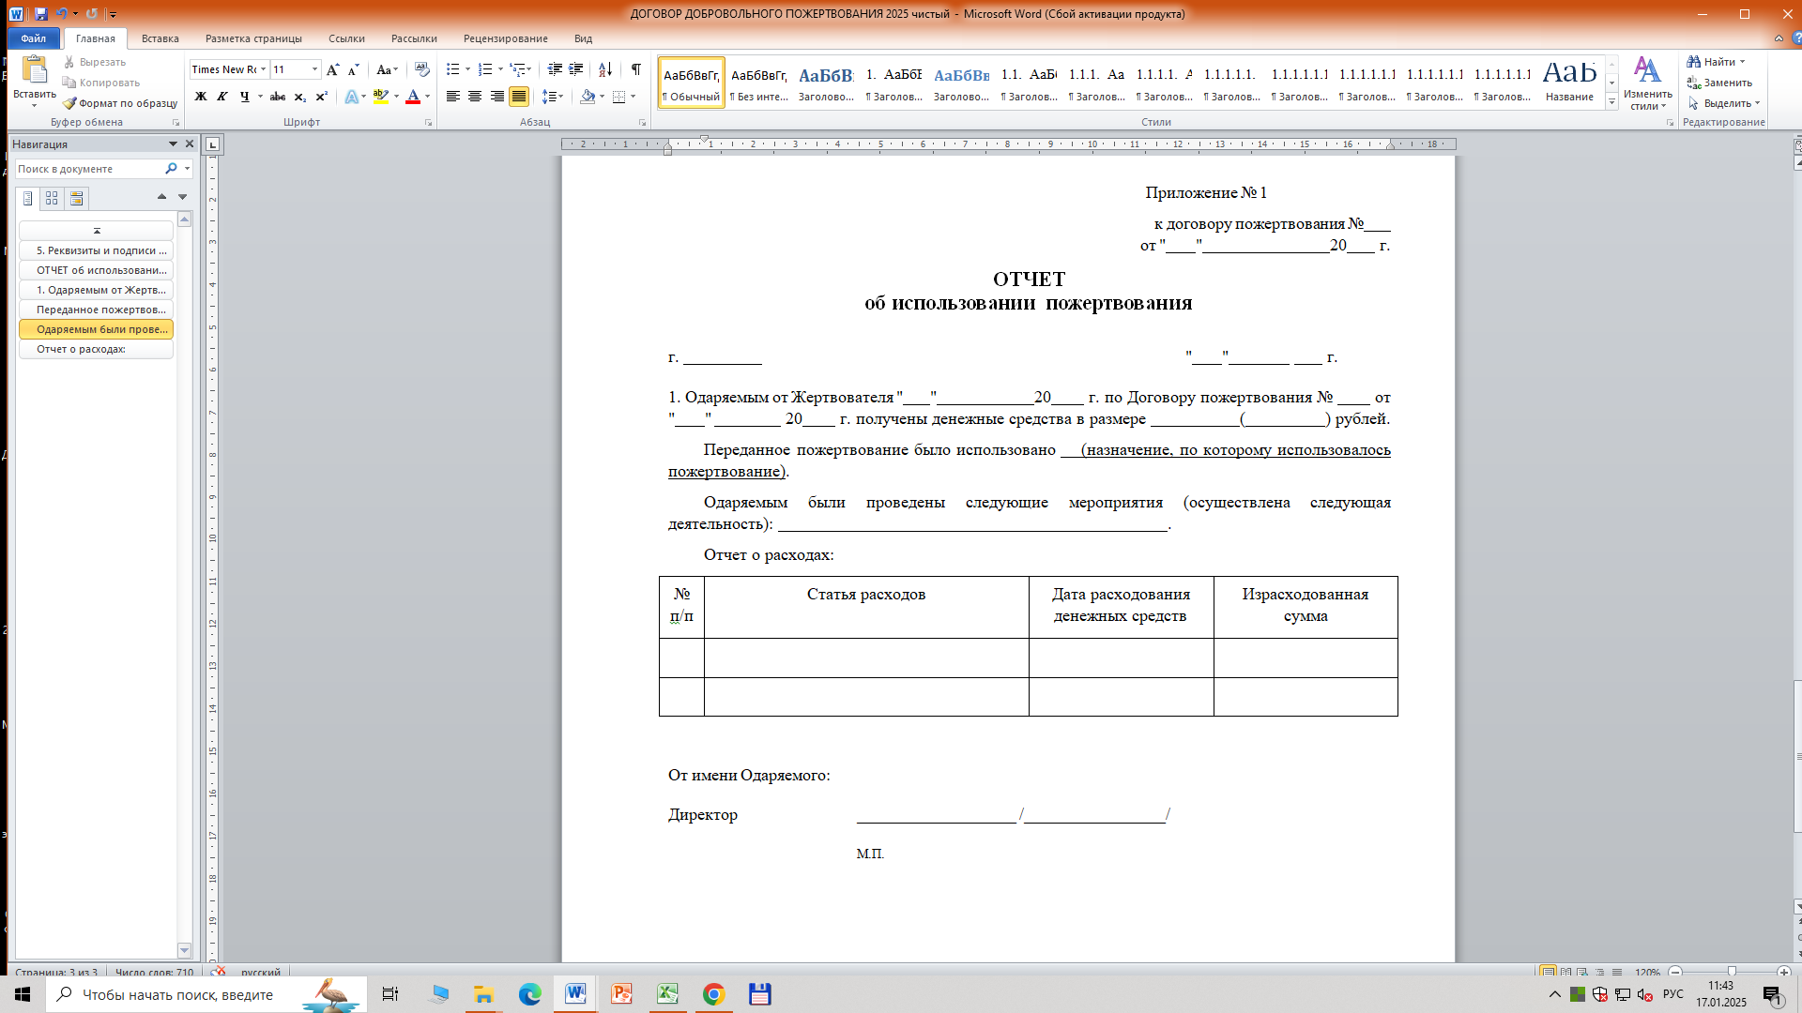

**Подписи сторон**

**Жертвователь: Одаряемый:**

________________ /___________________/ Директор ____________/Бурич Л.А./

(подпись) (расшифровка) м.п.